Proyecto: sistema del servicio social

Principios de Diseño de Software

Cruz Portilla Mauricio

González Hernández María Saarayim

Hernández Molinos María José

López Lujan Bruno Antonio

Contenido

1. Introducción 1

2. Situación actual 2

3. Modelos de casos de uso 3

3.1 Diagrama de paquetes 3

3.2 Diagrama de casos de uso: Paquete Coordinador 4

3.3 Diagrama de casos de uso: Paquete Alumno 5

3.4 Diagrama de casos de uso: Paquete Técnico Académico 6

4. Descripciones de casos de uso 7

4.1 CU-01: Iniciar sesión 7

4.2 CU-02: Registrar alumno 8

4.3 CU-03: Modificar datos del alumno 10

4.4 CU-04: Registrar unidad receptora 11

4.5 CU-05: Registrar solicitud 12

4.6 CU-06: Registrar proyecto 13

4.7 CU-07: Asignar solicitud 14

4.8 CU-08: Seleccionar solicitudes 16

4.9 CU-09: Asignar proyecto 17

4.10 CU-10: Consultar unidad receptora 19

4.11 CU-11: Registrar reporte mensual 20

4.12 CU-12: Subir archivo 21

4.13 CU-13: Consultar archivos del alumno 22

4.14 CU-14: Validar archivo 23

4.15 CU-15: Cambiar estado del alumno 24

4.16 CU-16: Validar reporte 25

4.17 CU-17: Validar alumno 26

4.18 CU-18: Reemplazar archivo 27

4.19 CU-19: Consultar reportes del alumno 28

4.20 CU-20: Establecer fecha de entrega de reporte 29

4.21 CU-21: Consultar alumnos registrados 30

4.22 CU-22: Consultar expediente de alumno 32

5. Modelo E-R 33

6. Modelo de dominio 34

7. Conclusiones 35

# 

# 1. Introducción

El siguiente documento muestra la documentación del sistema del Servicio Social para la Facultad de Estadística e Informática de la Universidad Veracruzana. Dicho sistema lleva el control de alumnos que cursaron y están cursando la experiencia educativa de acuerdo con un periodo escolar determinado, así como los proyectos asignados, junto con sus respectivos documentos (carta de aceptación, horarios, reportes, etc.) que podrán ser anexados al expediente de cada alumno por el coordinador y el técnico académico.

Dicho esto, el sistema permite registrar alumnos, unidades receptoras, solicitudes, proyectos y reportes mensuales, los cuales podrán ser consultados en cualquier momento. Cada alumno tendrá su propio expediente, el cual muestra sus datos personales, los datos de la inscripción y de la experiencia educativa de servicio social que está cursando, y su avance en el servicio social como las horas acumuladas, su fecha de inicio, su fecha estimada de fin, número de reportes entregados, entre otros.

El presente documento se conforma de los siguientes apartados: Situación Actual, que menciona el problema que se presenta en la actualidad; Modelos de casos de uso, que muestra una perspectiva general de las funcionalidades del sistema; Descripciones de casos de uso, que detallan las funcionalidades del sistema y su interacción con los usuarios; Modelo de dominio, que muestra de qué clases se conforma el sistema y sus roles en el mismo; Modelo E-R (Entidad-Relación), que representa de manera general la estructura de la base de datos, y las respectivas Conclusiones.

# 2. Situación actual

Actualmente existen complicaciones con el proceso de asignación de proyectos a los alumnos inscritos en la experiencia educativa del servicio social, así como la organización de la respectiva documentación, ya que no existe una forma de mantener un control sobre ello, lo que hace más laborioso todo el proceso y es posible la pérdida de documentos, lo que compromete de forma negativa el avance de los alumnos.

# 3. Modelos de casos de uso

## 3.1 Diagrama de paquetes

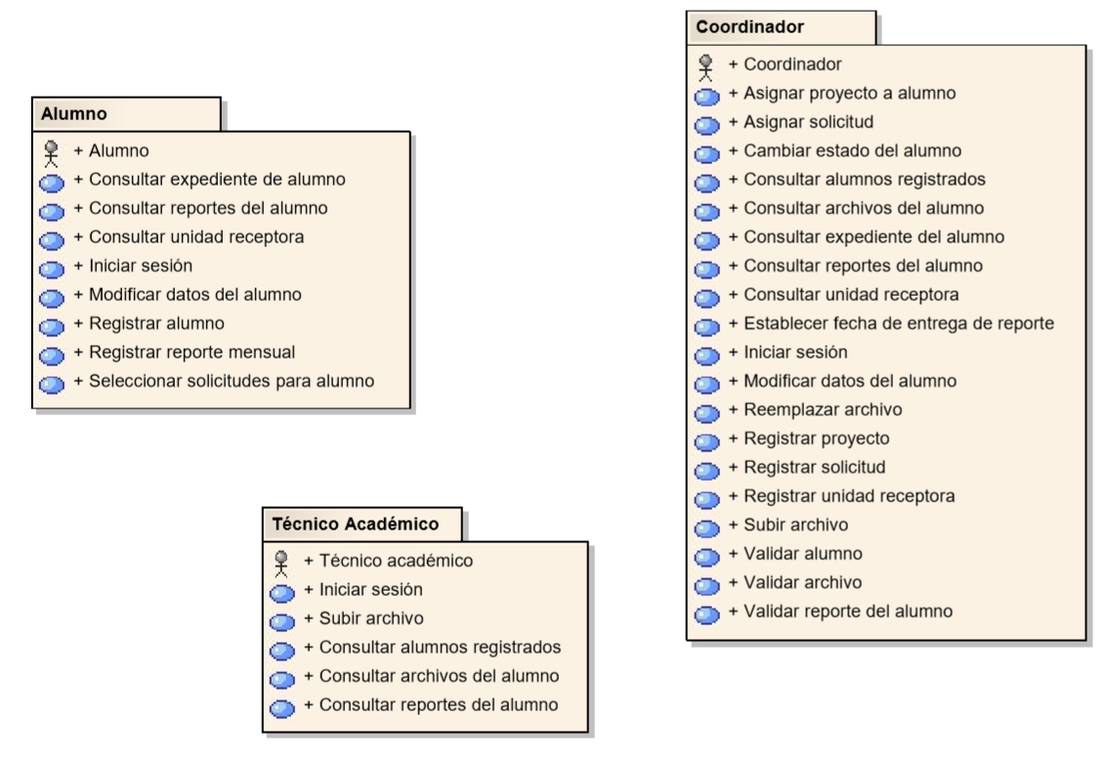

Ilustración 1 Diagrama de paquetes

## 3.2 Diagrama de casos de uso: Paquete Coordinador

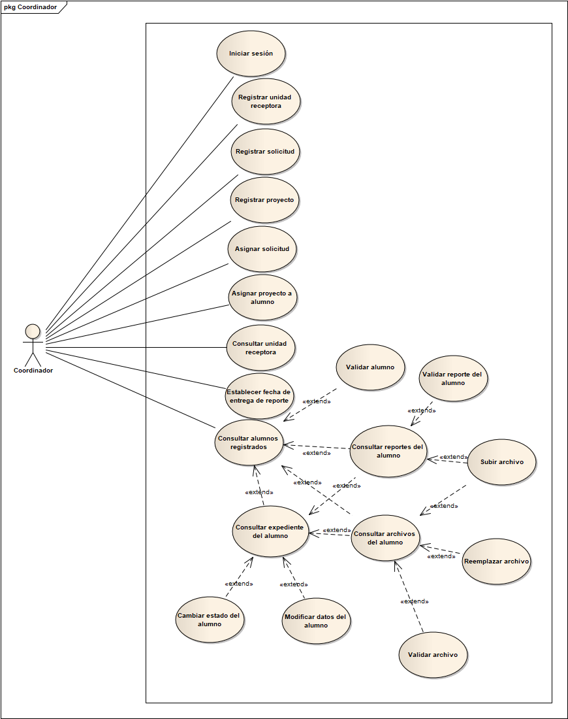

Ilustración 2 Diagrama de casos de uso - Paquete Coordinador

## 3.3 Diagrama de casos de uso: Paquete Alumno

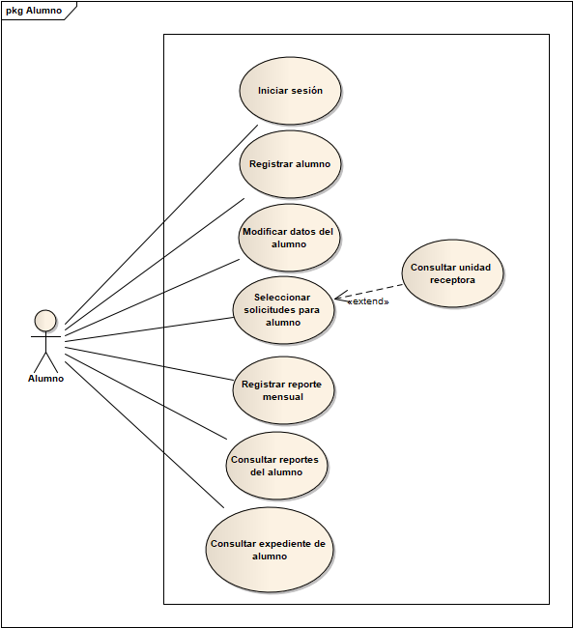

Ilustración 3 Diagrama de casos de uso - Paquete Alumno

## 3.4 Diagrama de casos de uso: Paquete Técnico Académico

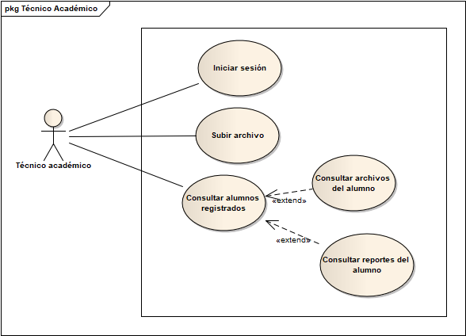

Ilustración 4 Diagrama de casos de uso - Paquete Técnico Académico

# 4. Descripciones de casos de uso

## 4.1 CU-01: Iniciar sesión

|  |  |
| --- | --- |
| **ID** | CU-01 |
| **Nombre** | Iniciar sesión |
| **Descripción** | Permite al Coordinador y al Alumno iniciar sesión en el sistema. |
| **Autor** | Cruz Portilla Mauricio |
| **Actores** | Coordinador, Alumno, Técnico Académico |
| **Precondiciones** | * El coordinador/alumno/técnico académico no debe haber iniciado sesión. * El coordinador/alumno/técnico académico debe estar registrado en el sistema. |
| **Flujo normal** | 1. El sistema muestra una ventana con un campo de texto para ingresar el usuario y otro para la contraseña, y un botón de “Iniciar sesión”. 2. El coordinador/alumno/técnico académico ingresa sus datos de acceso y da clic en Iniciar sesión. 3. El sistema verifica que los campos estén completos y que exista la cuenta en la base de datos, y muestra la ventana de bienvenida. 4. Termina el caso de uso. |
| **Flujo alternativo** | **3.1 Campos incompletos**   1. El sistema muestra un mensaje “Faltan campos por completar” y vuelve al paso 2 del flujo normal. |
| **Excepciones** | **Ex. 3.1 Se perdió la conexión con la base de datos**   1. El sistema muestra un mensaje “Ocurrió un error al momento de iniciar sesión”. 2. Termina el caso de uso. |
| **Postcondiciones** | Inicio de sesión exitoso. |
| **Extensiones** | Ninguna |
| **Inclusiones** | Ninguna |

## 4.2 CU-02: Registrar alumno

|  |  |
| --- | --- |
| **ID** | CU-02 |
| **Nombre** | Registrar alumno |
| **Descripción** | Permite al Alumno registrarse en el sistema. |
| **Autor** | Cruz Portilla Mauricio |
| **Actores** | Alumno |
| **Precondiciones** | * El alumno no está registrado en el sistema. |
| **Flujo normal** | 1. El sistema solicita la matrícula del alumno. 2. El alumno ingresa su matrícula y pulsa sobre el botón de “Siguiente”. 3. El sistema valida la matrícula ingresada, verifica si el ALUMNO ya está registrado en la base de datos y muestra una ventana con un formulario que posee campos de texto para llenar con: nombre, apellido paterno, apellido materno, teléfono personal, correo personal, y datos de un contacto cercano (nombre completo, correo y teléfono), y al final un botón de “Registrar” y otro de “Cancelar”. 4. El alumno ingresa los datos y pulsa sobre el botón de “Registrar”. 5. El sistema verifica que los campos estén completos, valida los datos, guarda los datos del ALUMNO en la base de datos y muestra un mensaje “Registro completado”. 6. Termina el caso de uso. |
| **Flujo alternativo** | **3.1. Campo incompleto**   1. El sistema muestra un mensaje “Faltan campos por completar” y vuelve al paso 1 del flujo normal.   **3.2. Matrícula inválida**   1. El sistema muestra un mensaje “Se ingresó una matrícula inválida” y vuelve al paso 2 del flujo normal.   **3.3. Alumno ya registrado en la base de datos**   1. El sistema muestra un mensaje “Ya hay un alumno registrado en el sistema con la matrícula ingresada” y vuelve al paso 2 del flujo normal.   **4.1. Se pulsó sobre el botón de “Cancelar”**   1. Termina el caso de uso.   **5.1. Campos incompletos**   1. El sistema muestra un mensaje “Faltan campos por completar” y vuelve al paso 4 del flujo normal.   **5.2. Datos inválidos**   1. El sistema muestra un mensaje “Se introdujeron datos inválidos”, marca en rojo los campos con datos inválidos y vuelve al paso 4 del flujo normal. |
| **Excepciones** | **Ex. 3.1. Se perdió la conexión con la base de datos.**   1. El sistema muestra un mensaje “Ocurrió un error al momento de verificar los datos”. 2. Termina el caso de uso.   **Ex. 5.1. Se perdió la conexión con la base de datos.**   1. El sistema muestra un mensaje “Ocurrió un error al momento de registrar el alumno”. 2. Termina el caso de uso. |
| **Postcondiciones** | Datos del alumno registrados. |
| **Extensiones** | Ninguna |
| **Inclusiones** | Ninguna |

## 4.3 CU-03: Modificar datos del alumno

|  |  |
| --- | --- |
| **ID** | CU-03 |
| **Nombre** | Modificar datos del alumno |
| **Descripción** | Permite al Coordinador y al Alumno modificar los datos del Alumno en cuestión en el sistema. |
| **Autor** | Cruz Portilla Mauricio |
| **Actores** | Coordinador, Alumno |
| **Precondiciones** | * El ALUMNO debe estar registrado en el sistema |
| **Flujo normal** | 1. El sistema muestra una ventana con los campos del ALUMNO: nombre, apellido paterno, apellido materno, teléfono personal, correo personal, y los datos del contacto del ALUMNO (nombre, correo, y teléfono), un botón de Guardar y un botón de Cancelar. Si el que modifica los datos es un alumno, el nombre, el apellido paterno, el apellido materno, y los datos de contacto estarán en modo sólo lectura. 2. El coordinador/alumno realiza las modificaciones correspondientes y da clic en Guardar. 3. El sistema verifica que los campos estén completos y que sean valores válidos, guarda los cambios en la base de datos y muestra un mensaje “Cambios guardados”. 4. Termina el caso de uso. |
| **Flujo alternativo** | **2.1 Se pulsó sobre el botón Cancelar**   1. Termina el caso de uso.   **3.1 Campos incompletos**   1. El sistema muestra un mensaje “Faltan campos por completar” y vuelve al paso 2 del flujo normal.   **3.2 Datos inválidos**   1. El sistema muestra un mensaje “Se ingresaron datos inválidos” y vuelve al paso 2 del flujo normal. |
| **Excepciones** | **Ex. 3.1 Se perdió la conexión con la base de datos.**   1. El sistema muestra un mensaje “Ocurrió un error al momento de modificar los datos”. 2. Termina el caso de uso. |
| **Postcondiciones** | Datos del alumno modificados con éxito. |
| **Extensiones** | Ninguna |
| **Inclusiones** | Ninguna |

## 4.4 CU-04: Registrar unidad receptora

|  |  |
| --- | --- |
| **ID** | CU-04 |
| **Nombre** | Registrar unidad receptora |
| **Descripción** | Permite al Coordinador registrar una nueva unidad receptora en el sistema |
| **Autor** | Cruz Portilla Mauricio |
| **Actores** | Coordinador |
| **Precondiciones** | * La UNIDAD RECEPTORA no debe estar registrada en el sistema. |
| **Flujo normal** | 1. El sistema solicita los datos de la UNIDAD RECEPTORA: nombre, correo, teléfono, calle, número exterior, colonia, y código postal, y muestra en pantalla un botón “Registrar” y otro “Cancelar”. 2. El coordinador ingresa los datos y pulsa el botón “Registrar”. 3. El sistema valida los datos, que los campos estén completos, que la UNIDAD RECEPTORA no se encuentre registrada en el sistema, guarda los datos de la organización en la base de datos, y muestra un mensaje “Unidad receptora registrada”. 4. Termina el caso de uso. |
| **Flujo alternativo** | **2.1 Se pulso el botón “Cancelar”**   1. Termina el caso de uso.   **3.1 Datos inválidos**   1. El sistema muestra un mensaje “Se introdujeron datos inválidos” y vuelve al paso 2 del flujo normal.   **3.2 Campos incompletos**   1. El sistema muestra un mensaje “Faltan campos por completar” y vuelve al paso 2 del flujo normal.   **3.3 Ya existe una UNIDAD RECEPTORA registrada con esos datos**   1. El sistema muestra un mensaje “La unidad receptora ya ha sido registrada anteriormente” y vuelve al paso 2 del flujo normal. |
| **Excepciones** | **Ex. 3.1. Se perdió la conexión con la base de datos.**   1. El sistema muestra un mensaje “Ocurrió un error al momento de registrar la unidad receptora”. 2. Termina el caso de uso. |
| **Postcondiciones** | Unidad receptora registrada en el sistema. |
| **Extensiones** | Ninguna |
| **Inclusiones** | Ninguna |

## 4.5 CU-05: Registrar solicitud

|  |  |
| --- | --- |
| **ID** | CU-05 |
| **Nombre** | Registrar solicitud |
| **Descripción** | Permite al Coordinador registrar una solicitud de una unidad receptora en el sistema. |
| **Autor** | Cruz Portilla Mauricio |
| **Actores** | Coordinador |
| **Precondiciones** | * La SOLICITUD no debe estar registrada en el sistema. |
| **Flujo normal** | 1. El sistema carga las UNIDAD RECEPTORA registradas en el sistema y muestra una ventana solicitando seleccionar la UNIDAD RECEPTORA que realiza la SOLICITUD, ingresar el número de alumnos que requiere, las actividades a realizar, el lugar, el horario, el nombre del responsable de la unidad, y los requisitos que requiere el alumno, y un botón de Registrar y otro de Cancelar. 2. El coordinador ingresa los datos y da clic en Registrar. 3. El sistema verifica que los campos estén completos, guarda la solicitud en la base de datos y muestra un mensaje “Solicitud registrada”. 4. Termina el caso de uso. |
| **Flujo alternativo** | **2.1 Se pulsó el botón de Cancelar**   1. Termina el caso de uso.   **3.1 Campos incompletos**   1. El sistema muestra un mensaje “Faltan campos por completar” y vuelve al paso 2 del flujo normal. |
| **Excepciones** | **Ex. 1.1 Se perdió la conexión con la base de datos.**   1. El sistema muestra un mensaje “Ocurrió un error al momento de cargar las unidades receptoras”. 2. Termina el caso de uso.   **Ex. 3.1 Se perdió la conexión con la base de datos.**   1. El sistema muestra un mensaje “Ocurrió un error al momento de registrar la solicitud”. 2. Termina el caso de uso. |
| **Postcondiciones** | Solicitud registrada con éxito. |
| **Extensiones** | Ninguna |
| **Inclusiones** | Ninguna |

## 4.6 CU-06: Registrar proyecto

|  |  |
| --- | --- |
| **ID** | CU-06 |
| **Nombre** | Registrar proyecto |
| **Descripción** | Permite al Coordinador registrar un proyecto de una unidad receptora en el sistema. |
| **Autor** | López Luján Bruno Antonio |
| **Actores** | Coordinador |
| **Precondiciones** | Unidad receptora en cuestión previamente registrada en sistema |
| **Flujo normal** | 1. El sistema carga las SOLICITUD registradas en el sistema y muestra una ventana solicitando seleccionar la SOLICITUD de la cual será vinculada el PROYECTO, ingresar el nombre del proyecto, descripción, el horario, el número de alumnos que requiere y las actividades a realizar, y un botón de Registrar y otro de Cancelar. 2. El coordinador ingresa los datos en los campos correspondientes y da clic en Registrar. 3. El sistema verifica que los campos estén completos, guarda el proyecto en la base de datos y muestra un mensaje “Proyecto registrado”. 4. Termina el caso de uso. |
| **Flujo alternativo** | **2.1 Se pulsó el botón de Cancelar**   1. Termina el caso de uso.   **3.1 Campos incompletos**   1. El sistema muestra un mensaje “Faltan campos por completar” y un botón Aceptar. 2. El coordinador da clic en el botón Aceptar. 3. Continúa el caso de uso en el FN 2. |
| **Excepciones** | **Ex. 1.1 Se perdió la conexión con la base de datos.**   1. El sistema muestra un mensaje “Ocurrió un error al momento de cargar las solicitudes”. 2. Termina el caso de uso. |
| **Postcondiciones** | Proyecto registrado en el sistema |
| **Extensiones** | Ninguna |
| **Inclusiones** | Ninguna |

## 4.7 CU-07: Asignar solicitud

|  |  |
| --- | --- |
| **ID** | CU-07 |
| **Nombre** | Asignar solicitud a alumno |
| **Descripción** | Permite al Coordinador asignar una solicitud de proyecto a un estudiante |
| **Autor** | López Luján Bruno Antonio. |
| **Actores** | Coordinador |
| **Precondiciones** | 1. El alumno en cuestión debió de seleccionar 3 solicitudes previamente. 2. El alumno no tenga una solicitud asignada. |
| **Flujo normal** | 1. El sistema carga las SOLICITUDES seleccionadas por al menos un ALUMNO y muestra el mensaje “Seleccione una solicitud” solicitando seleccionar la SOLICITUD la cual será asignada y a su vez los botones Siguiente y Cancelar. 2. El coordinador selecciona la SOLICITUD y da clic en Siguiente. 3. El sistema verifica que se haya seleccionado una solicitud y carga en una nueva ventana los botones Siguiente y Cancelar, los ALUMNOS que no tengan asignado una SOLICITUD ordenándolos primordialmente a los ALUMNOS que seleccionaron dicha SOLICITUD y el mensaje “Seleccione alumnos”. 4. El Coordinador selecciona los ALUMNOS que serán asignados y da clic en el botón Siguiente. 5. El sistema verifica que se hayan seleccionado ALUMNOS, muestra en una nueva ventana los ALUMNOS seleccionados previamente y los botones Asignar y Cancelar. 6. El coordinador da clic en el botón Asignar. 7. El sistema guarda en la base de datos la asignación de los ALUMNOS a la SOLICITUD y muestra un mensaje “Solicitud asignada”. 8. Termina el caso de uso. |
| **Flujo alternativo** | **2.1 Se pulsó el botón Cancelar**   1. Termina el caso de uso.   **3.1 No se seleccionó ninguna SOLICITUD**   1. El sistema muestra un mensaje “Debes seleccionar una solicitud” y vuelve al paso 2 del flujo normal.   **4.1 Se pulsó el botón Cancelar**  1. Cierra la ventana actual.  **5.1 No se seleccionó ningún ALUMNO**   1. El sistema muestra un mensaje “Debes seleccionar al menos un alumno” y vuelve al paso 4 del flujo normal.   **6.1 Se pulsó el botón Cancelar**  1. Cierra la ventana actual. |
| **Excepciones** | **Ex. 1.1 Se perdió la conexión con la base de datos.**   1. El sistema muestra un mensaje “Ocurrió un error al cargar las solicitudes”. 2. Termina el caso de uso.   **Ex. 3.1 Se perdió la conexión con la base de datos.**   1. El sistema muestra un mensaje “Ocurrió un error al cargar los alumnos”. 2. Termina el caso de uso.   **Ex. 7.1 Se perdió la conexión con la base de datos.**   1. El sistema muestra un mensaje “Ocurrió un error al momento de realizar la asignación”. 2. Termina el caso de uso. |
| **Postcondiciones** | Alumnos asignados a una solicitud en el sistema |
| **Extensiones** | Ninguna |
| **Inclusiones** | Ninguna |

## 4.8 CU-08: Seleccionar solicitudes

|  |  |
| --- | --- |
| **ID** | CU-08 |
| **Nombre** | Seleccionar solicitudes para alumno |
| **Descripción** | Permite al Alumno seleccionar las solicitudes de su preferencia. |
| **Autor** | Cruz Portilla Mauricio |
| **Actores** | Alumno |
| **Precondiciones** | * El alumno no debe haber seleccionado sus solicitudes. |
| **Flujo normal** | 1. El sistema muestra la lista de las SOLICITUD registradas junto con una sección que poseerá la información de la solicitud seleccionada, un botón de “Seleccionar”, un botón de “Guardar”, y un botón de “Cancelar”. 2. El alumno selecciona una SOLICITUD de la lista. 3. El sistema muestra un botón “Información de la unidad receptora”. 4. El alumno pulsa sobre el botón de “Seleccionar”. 5. El sistema bloquea el botón de “Seleccionar” después de que el alumno haya seleccionado 3 solicitudes. 6. El alumno pulsa sobre el botón de “Guardar”. 7. El sistema verifica que se hayan seleccionado 3 SOLICITUD, guarda los cambios en la base de datos, y muestra un mensaje “Solicitudes seleccionadas con éxito”. 8. Termina el caso de uso. |
| **Flujo alternativo** | **4.1 Se pulsó sobre el botón de “Cancelar”**   1. Termina el caso de uso.   **4.2 Se pulsó sobre el botón de “Información de la unidad receptora”**   1. El sistema extiende al caso de uso Consultar unidad receptora.   **6.1 Se pulsó sobre el botón de “Cancelar”**   1. Termina el caos de uso.   **7.1 Se seleccionaron menos de 3 solicitudes**   1. El sistema muestra un mensaje “Faltan solicitudes por seleccionar” y vuelve al paso 2 del flujo normal. |
| **Excepciones** | **Ex. 1.1 Se perdió la conexión con la base de datos.**   1. El sistema muestra un mensaje “Ocurrió un error al momento de cargar las solicitudes”. 2. Termina el caso de uso.   **Ex. 7.1 Se perdió la conexión con la base de datos.**   1. El sistema muestra un mensaje “Ocurrió un error al momento de guardar las solicitudes seleccionadas”. 2. Termina el caso de uso. |
| **Postcondiciones** | Solicitudes seleccionadas |
| **Extensiones** | CU-10: Consultar unidad receptora |
| **Inclusiones** | Ninguna |

## 4.9 CU-09: Asignar proyecto

|  |  |
| --- | --- |
| **ID** | CU-09 |
| **Nombre** | Asignar proyecto a alumno |
| **Descripción** | Permite al Coordinador asignar un proyecto a un Alumno. |
| **Autor** | López Luján Bruno Antonio |
| **Actores** | Coordinador |
| **Precondiciones** | 1. Proyecto en cuestión previamente registrado en sistema. 2. El alumno en cuestión no está asignado a un proyecto. |
| **Flujo normal** | 1. El sistema carga los PROYECTOS registrados en el sistema y muestra el mensaje “Seleccione un proyecto” solicitando seleccionar el PROYECTO el cual será asignado y a su vez los botones Siguiente y Cancelar. 2. El coordinador selecciona el PROYECTO y da clic en Siguiente. 3. El sistema carga en una nueva ventana los botones Siguiente y Cancelar, los ALUMNOS que no tengan asignado un PROYECTO ordenándolos primordialmente a los ALUMNOS asignados a la SOLICITUD vinculada a dicho PROYECTO y el mensaje “Seleccione alumnos”. 4. El coordinador selecciona los ALUMNOS que serán asignados y da clic en el botón Siguiente. 5. El sistema muestra en una nueva ventana los ALUMNOS seleccionados previamente y los botones Asignar y Cancelar. 6. El coordinador da clic en el botón Asignar. 7. El sistema muestra el mensaje “Asignación realizada con éxito y guarda en la base de datos la asignación de los ALUMNOS al PROYECTO. 8. Termina el caso de uso. |
| **Flujo alternativo** | **2.1 El Coordinador no seleccionó ningún proyecto**  1. Se muestra el mensaje “Seleccione un proyecto” y el botón Aceptar.  2. El coordinador da clic en el botón Aceptar.  3. Continúa el FA en el paso 2 del FN.  **2.2 Se pulsó el botón Cancelar**   1. Termina el caso de uso.   **4.1 El Coordinador no seleccionó ningún proyecto**  1. Se muestra el mensaje “Seleccione un proyecto” y el botón Aceptar.  2. El coordinador da clic en el botón Aceptar.  3. Continúa el FA en el paso 4 del FN.  **4.2 Se pulsó el botón Cancelar**  1. Cierra la ventana actual.  **6.1 El Coordinador no seleccionó ningún proyecto**  1. Se muestra el mensaje “Seleccione un proyecto” y el botón Aceptar.  2. El coordinador da clic en el botón Aceptar.  3. Continúa el FA en el paso 2 del FN.  **6.2 Se pulsó el botón Cancelar**   1. Cierra la ventana actual. |
| **Excepciones** | **Ex. 1.1 Se perdió la conexión con la base de datos.**   1. El sistema muestra un mensaje “Ocurrió un error al momento de cargar las solicitudes”.   2. Termina el caso de uso.  **Ex. 3.1 Se perdió la conexión con la base de datos.**  1.El sistema muestra un mensaje “Ocurrió un error al momento de cargar los alumnos”.  2. Termina el caso de uso.  **Ex. 7.1 Se perdió la conexión con la base de datos.**  1. El sistema muestra un mensaje “Ocurrió un error al momento de realizar la asignación”.  2. Termina el caso de uso. |
| **Postcondiciones** | Alumnos asignados a un proyecto en el sistema. |
| **Extensiones** | Ninguna |
| **Inclusiones** | Ninguna |

## 4.10 CU-10: Consultar unidad receptora

|  |  |
| --- | --- |
| **ID** | CU-10 |
| **Nombre** | Consultar unidad receptora – extiende de CU-08: Seleccionar solicitudes para alumno |
| **Descripción** | Permite al Coordinador y al Alumno consultar los datos de la unidad receptora. |
| **Autor** | López Luján Bruno Antonio |
| **Actores** | Coordinador, Alumno |
| **Precondiciones** | Unidad receptora en cuestión previamente registrada en sistema |
| **Flujo normal** | 1. El sistema carga en pantalla los datos de la UNIDAD RECEPTORA: nombre, correo, teléfono, calle, número exterior, colonia y código postal. 2. Termina caso de uso. |
| **Flujo alternativo** | Ninguno |
| **Excepciones** | **Ex. 1.1 Se perdió la conexión con la base de datos.**   1. El sistema muestra un mensaje “Ocurrió un error al momento de cargar los datos de la unidad receptora”. 2. Termina el caso de uso. |
| **Postcondiciones** | Ninguna |
| **Extensiones** | Ninguna |
| **Inclusiones** | Ninguna |



## 4.11 CU-11: Registrar reporte mensual

|  |  |
| --- | --- |
| **ID** | CU-11 |
| **Nombre** | Registrar reporte mensual |
| **Descripción** | El alumno registra los datos del reporte mensual que está por entregar. |
| **Autor** | González Hernández María Saarayim |
| **Actores** | Alumno |
| **Precondiciones** | * El alumno debe estar registrado en el sistema. * El reporte no debe estar registrado con anterioridad. |
| **Flujo normal** | 1. El sistema muestra un listado de las FECHA ENTREGA REPORTE para registrar el reporte. EX1 2. El alumno elige la fecha correspondiente. 3. El sistema muestra en pantalla los campos “Número de reporte”, “Horas reportadas”, “Actividades”, al igual que los botones de “Registrar” y “Cancelar” 4. El alumno llena los campos con los datos correspondientes y da clic en “Registrar”. 5. El sistema verifica que los campos estén completos, guarda los datos del REPORTE en la base de datos y muestra un mensaje “Reporte registrado”. EX2 6. Termina caso de uso |
| **Flujo alternativo** | **4.1 Clic en “Cancelar”**   1. Termina el caso de uso   **5.1 Datos incompletos**   1. El sistema muestra el mensaje “Se deben completar todos los campos” y vuelva al paso 2 del flujo normal. |
| **Excepciones** | **EX1. Se pierde conexión con la base de datos**   1. El sistema muestra un mensaje “Ocurrió un error al cargar las fechas de entrega”. 2. Termina el caso de uso.   **EX2. Se pierde conexión con la base de datos**   1. El sistema muestra un mensaje “Ocurrió un error al guardar los datos”. 2. Termina el caso de uso. |
| **Postcondiciones** | El reporte se ha registrado con éxito. |
| **Extensiones** | Ninguna |
| **Inclusiones** | Ninguna |

## 4.12 CU-12: Subir archivo

|  |  |
| --- | --- |
| **ID** | CU-12 |
| **Nombre** | Subir archivo – que extiende de CU-19: Visualizar reporte del alumno – que extiende de CU-13: Consultar archivos del alumno |
| **Descripción** | Permite al coordinador y al técnico académico subir un archivo de un alumno al sistema |
| **Autor** | González Hernández María Saarayim |
| **Actores** | Coordinador, Técnico Académico |
| **Precondiciones** | * El reporte debe estar registrado * El alumno debe estar registrado en el sistema. |
| **Flujo normal** | 1. El sistema muestra una ventana con un campo de texto para ingresar el título del ARCHIVO, un botón de Examinar, un botón de Subir y otro de Cancelar. 2. El coordinador/técnico académico ingresa el título y da clic en Examinar. 3. El sistema abre una ventana en donde se muestran los diferentes archivos que se pueden seleccionar. También incluye los botones de “Abrir” y “Cancelar”. 4. El coordinador elige el archivo y da clic en Abrir. 5. El sistema carga el archivo. 6. El coordinador da clic en Subir. 7. El sistema verifica que los campos estén completos y que se haya seleccionado un archivo, guarda los datos del ARCHIVO en la base de datos y muestra un mensaje “Archivo subido con éxito”. EX1 8. Termina el caso de uso |
| **Flujo alternativo** | **2.1 Clic en Cancelar.**   1. Termina el caso de uso.   **7.1 Campos incompletos**   1. El sistema muestra un mensaje “Faltan campos por completar” y vuelve al paso 2 del flujo normal. |
| **Excepciones** | **EX1. Se pierde la conexión con la base de datos.**   1. El sistema muestra un mensaje “Ocurrió un error al guardar los datos”. 2. Termina el caso de uso. |
| **Postcondiciones** | El archivo se ha subido correctamente. |
| **Extensiones** | Ninguna |
| **Inclusiones** | Ninguna |

## 4.13 CU-13: Consultar archivos del alumno

|  |  |
| --- | --- |
| **ID** | CU-13 |
| **Nombre** | Consultar archivos del alumno – extendido de CU-22: Consultar expediente del alumno – extendido de CU-21: Consultar alumnos registrados |
| **Descripción** | Permite al coordinador/técnico académico consultar los archivos del alumno. |
| **Autor** | González Hernández María Saarayim |
| **Actores** | Coordinador, Técnico Académico |
| **Precondiciones** | El alumno debe estar validado. |
| **Flujo normal** | 1. El sistema muestra en pantalla una tabla con los datos de todos los ARCHIVO (título y estado) y el botón de “Subir archivo”. Si el consultor es un coordinador, muestra un botón de “Abrir”, un botón de “Validar” y un botón de “Reemplazar”. EX1 2. El coordinador/técnico académico da clic en Cerrar. 3. Termina el caso de uso. |
| **Flujo alternativo** | **2.1 Se da clic en el botón “Subir archivo”**   1. El sistema extiende al caso de uso “Subir archivo”.   **2.2 Se da clic en el botón “Validar”**   1. El sistema extiende al caso de uso “Validar archivo”.   **2.3 Se da clic en el botón “Abrir”**   1. El sistema muestra en pantalla el archivo.   **2.4 Se da clic en el botón “Reemplazar”**   1. El sistema extiende al caso de uso “Reemplazar archivo”. |
| **Excepciones** | **EX1. Se perdió la conexión con la base de datos.**   1. El sistema muestra un mensaje “Ocurrió un error al cargar los archivos del alumno”. 2. Termina el caso de uso. |
| **Postcondiciones** | Lista de archivos mostrada con éxito. |
| **Extensiones** | * CU-12: Subir archivo * CU-14: Validar archivo * CU-18: Reemplazar archivo |
| **Inclusiones** | Ninguna |

## 4.14 CU-14: Validar archivo

|  |  |
| --- | --- |
| **ID** | CU-14 |
| **Nombre** | Validar archivo – extendido de CU-13: Consultar archivos del alumno |
| **Descripción** | Permite al coordinador validar un archivo subido al sistema. |
| **Autor** | Hernández Molinos María José |
| **Actores** | Coordinador |
| **Precondiciones** | * Debe existir un archivo para que éste pueda ser validado. * El archivo no debe estar validado. |
| **Flujo normal** | 1. El sistema muestra el ARCHIVO y dos botones “Validar Archivo” y “Volver”. 2. El coordinador pulsa el botón “Validar Archivo”. 3. El sistema cambia el estado del ARCHIVO a “Validado”, guarda los cambios en la base de datos y muestra un mensaje “Archivo validado”. 4. Termina caso de uso. |
| **Flujo alternativo** | **2.1 Se pulsó el botón “Volver”.**  1. Termina el caso de uso. |
| **Excepciones** | **Ex. 3.1 Se perdió la conexión con la base de datos.**   1. El sistema muestra un mensaje “Ocurrió un error al validar el archivo”. 2. Termina el caso de uso. |
| **Postcondiciones** | El archivo se validó con éxito. |
| **Extensiones** | Ninguna |
| **Inclusiones** | Ninguna |

## 4.15 CU-15: Cambiar estado del alumno

|  |  |
| --- | --- |
| **ID** | CU-15 |
| **Nombre** | Cambiar estado del alumno- extiende CU-22 Consultar expediente alumno |
| **Descripción** | Permite al coordinador cambiar el estado de un alumno. |
| **Autor** | González Hernández María Saarayim |
| **Actores** | Coordinador |
| **Precondiciones** | * El alumno debe estar registrado en el sistema |
| **Flujo normal** | 1. El sistema muestra una ventana con el campo de “estado”, un botón de “Aceptar” y “Cancelar” 2. El coordinador ingresa el nuevo estado del ALUMNO y da clic en “Aceptar” 3. El sistema guarda los cambios. EX1 4. Termina el caso de uso. |
| **Flujo alternativo** | **2.1 Se pulsó el botón “Cancelar”**   1. Termina el caso de uso |
| **Excepciones** | **EX1. Se pierde la conexión con la base de datos**   1. El sistema muestra un mensaje “Ocurrió un error al guardar los cambios”. 2. Termina el caso de uso. |
| **Postcondiciones** | El estado del alumno se ha cambiado con éxito |
| **Extensiones** | Ninguna |
| **Inclusiones** | Ninguna |

## 4.16 CU-16: Validar reporte

|  |  |
| --- | --- |
| **ID** | CU-16 |
| **Nombre** | Validar reporte del alumno – extendido de CU-19: Consultar reportes del alumno |
| **Descripción** | Permite al coordinador validar un reporte registrado por el alumno. |
| **Autor** | Hernández Molinos María José |
| **Actores** | Coordinador |
| **Precondiciones** | El reporte no debe estar validado. |
| **Flujo normal** | 1. El sistema muestra los datos del REPORTE (número de reporte, horas reportadas, actividades, mes, fecha de entrega y estado) y muestra dos botones “Validar” y “Cancelar”. 2. El coordinador da clic en “Validar”. 3. El sistema cambia el estado del REPORTE a “Validado” y muestra un mensaje “Reporte validado”. 4. Termina caso de uso. |
| **Flujo alternativo** | **2.1. El coordinador da clic en “Cancelar”.**  1. Termina el caso de uso. |
| **Excepciones** | **Ex. 1.1 Se perdió la conexión con la base de datos**   1. El sistema muestra un mensaje “Ocurrió un error al cargar los datos del reporte”. 2. Termina el caso de uso.   **Ex. 3.1 Se perdió la conexión con la base de datos**   1. El sistema muestra un mensaje “Ocurrió un error al validar el reporte”. 2. Termina el caso de uso. |
| **Postcondiciones** | El reporte se validó exitosamente. |
| **Extensiones** | Ninguna |
| **Inclusiones** | Ninguna |

## 4.17 CU-17: Validar alumno

|  |  |
| --- | --- |
| **ID** | CU-17 |
| **Nombre** | Validar alumno - extendido del CU-21 Consultar alumnos registrados |
| **Descripción** | El coordinador valida las cuentas de los alumnos que se han registrado en el sistema |
| **Autor** | González Hernández María Saarayim |
| **Actores** | Coordinador |
| **Precondiciones** | El alumno no debe estar validado. |
| **Flujo normal** | 1. El sistema muestra una ventana con el mensaje “¿Seguro que desea validar al alumno?”, junto con los botones de “Aceptar” y “Cancelar” 2. El coordinador da clic en “Aceptar” 3. El sistema cambia el estado del ALUMNO a “Validado” en la base de datos y muestra un mensaje “Alumno validado”. EX1 4. Termina el caso de uso |
| **Flujo alternativo** | **2.1 Clic en “Cancelar”**   1. Termina el caso de uso |
| **Excepciones** | **EX1. Se pierde la conexión con la base de datos**   1. El sistema muestra un mensaje “Ocurrió un error al validar el alumno”. 2. Termina el caso de uso. |
| **Postcondiciones** | Alumno validado. |
| **Extensiones** | Ninguna |
| **Inclusiones** | Ninguna |

## 4.18 CU-18: Reemplazar archivo

|  |  |
| --- | --- |
| **ID** | CU-18 |
| **Nombre** | Reemplazar archivo – extendido de CU-13: Consultar archivos del alumno |
| **Descripción** | El sistema permite al coordinador reemplazar un archivo subido al sistema por otro. |
| **Autor** | Hernández Molinos María José |
| **Actores** | Coordinador |
| **Precondiciones** | Existe el archivo en el sistema. |
| **Flujo normal** | 1. El sistema abre el explorador de archivos. 2. El coordinador selecciona el nuevo archivo y da clic en “Aceptar”. 3. El sistema carga el archivo seleccionado por el coordinador, muestra un mensaje: ¿Está seguro de que desea reemplazar el archivo? Y muestra dos botones “Sí” y “No”. 4. El coordinador da clic en el botón “Sí”. 5. El sistema guarda los cambios en la base de datos y muestra un mensaje: “El archivo ha sido reemplazado exitosamente”. 6. Termina caso de uso. |
| **Flujo alternativo** | **4.1 El coordinador da clic en “No”.**  1. Termina el caso de uso. |
| **Excepciones** | **Ex. 5.1 El sistema pierde conexión con la base de datos.**  1. El sistema muestra un mensaje: “Error al reemplazar archivo”.  2. Termina el caso de uso. |
| **Postcondiciones** | El archivo se reemplazó de manera exitosa. |
| **Extensiones** | Ninguna |
| **Inclusiones** | Ninguna |

## 4.19 CU-19: Consultar reportes del alumno

|  |  |
| --- | --- |
| **ID** | CU-19 |
| **Nombre** | Consultar reportes del alumno – extendido de CU-21: Consultar alumnos registrados – extendido de CU-22: Consultar expediente de alumno |
| **Descripción** | Permite al coordinador/alumno/técnico académico consultar los reportes de un alumno. |
| **Autor** | Hernández Molinos María José |
| **Actores** | Coordinador, Técnico Académico, Alumno |
| **Precondiciones** | El alumno está validado. |
| **Flujo normal** | 1. El sistema muestra todos los REPORTE de ALUMNO con sus datos (número de reporte, mes, horas registradas, fecha de entrega y estado) en una tabla. Si el consultor es un coordinador o un alumno, muestra un botón de “Visualizar”. Si el consultor es un coordinador, muestra un botón de “Validar”. Si el consultor es un coordinador o técnico académico, muestra un botón de “Subir archivo”. 2. El coordinador/alumno da clic en Cerrar. 3. Termina el caso de uso. |
| **Flujo alternativo** | **2.1 Se pulsó el botón de “Validar”**   1. El sistema extiende al caso de uso Validar reporte.   **2.2 Se pulsó el botón de “Subir archivo”**   1. El sistema extiende al caso de uso Subir archivo.   **2.3 Se pulsó el botón de “Visualizar”**   1. El sistema muestra una ventana con los datos del REPORTE seleccionado (número de reporte, mes, horas registradas, fecha de entrega, actividades y estado). |
| **Excepciones** | **Ex. 1.1. Se perdió la conexión con la base de datos.**   1. El sistema muestra un mensaje “Ocurrió un error al cargar los reportes del alumno”. 2. Termina el caso de uso. |
| **Postcondiciones** | Lista de reportes del alumno mostrada con éxito. |
| **Extensiones** | * CU-12: Subir archivo * CU-16: Validar reporte |
| **Inclusiones** | Ninguna |

## 4.20 CU-20: Establecer fecha de entrega de reporte

|  |  |
| --- | --- |
| **ID** | CU-20 |
| **Nombre** | Establecer fecha de entrega de reporte. |
| **Descripción** | Permite al coordinador establecer una fecha para la entrega del reporte mensual del alumno. |
| **Autor** | Hernández Molinos María José |
| **Actores** | Coordinador |
| **Precondiciones** | * No debe existir más de una fecha de entrega con la misma fecha |
| **Flujo normal** | 1. El sistema muestra una tabla que muestra todas las FECHA ENTREGA REPORTE y sus datos (mes, fecha mínima y fecha límite), un combo box que contiene los 12 meses del año en texto, un campo de texto para la fecha mínima de entrega y otro para la fecha límite de entrega, y un botón de Añadir. 2. El coordinador ingresa los datos de FECHA ENTREGA REPORTE y da clic en Añadir. 3. El sistema verifica que los campos estén completos y tengan datos válidos, guarda los datos en la base de datos y muestra un mensaje “Datos guardados”. 4. Termina el caso de uso. |
| **Flujo alternativo** | **3.1 Campos incompletos**   1. El sistema muestra un mensaje “Faltan campos por completar” y vuelve al paso 2 del flujo normal.   **3.2 Datos inválidos**   1. El sistema muestra un mensaje “Se introdujeron datos inválidos” y vuelve al paso 2 del flujo normal. |
| **Excepciones** | **Ex. 1.1 Se perdió la conexión con la base de datos**   1. El sistema muestra un mensaje “Ocurrió un error al cargar las fechas de entrega”. 2. Termina el caso de uso.   **Ex. 3.1 Se perdió la conexión con la base de datos**   1. El sistema muestra un mensaje “Ocurrió un error al guardar los datos”. 2. Termina el caso de uso. |
| **Postcondiciones** | Se estableció fecha de entrega de REPORTE exitosamente. |
| **Extensiones** | Ninguna |
| **Inclusiones** | Ninguna |

## 4.21 CU-21: Consultar alumnos registrados

|  |  |
| --- | --- |
| **ID** | CU-21 |
| **Nombre** | Consultar alumnos registrados |
| **Descripción** | Permite al coordinador/técnico académico consultar la lista de alumnos registrados en el sistema. |
| **Autor** | Cruz Portilla Mauricio |
| **Actores** | Coordinador, Técnico académico |
| **Precondiciones** | * Debe haber alumnos registrados en el sistema. |
| **Flujo normal** | 1. El sistema muestra una tabla de ALUMNO con sus datos (matrícula, nombre, apellido paterno, apellido materno, estado) y el número de horas acumuladas, un combo box con todos los periodos del SERVICIO SOCIAL, una barra de menú con una categoría “Opciones” que, si el consultor es un coordinador, contiene un botón de Consultar expediente y un botón de Validar alumno; pero si es un técnico académico, contiene un botón de Consultar reportes y otro de Consultar archivos. 2. El coordinador/técnico académico da clic en Cerrar. 3. Termina el caso de uso. |
| **Flujo alternativo** | **2.1 El coordinador pulsó sobre el botón de “Consultar expediente”**   1. El sistema verifica que se haya seleccionado un alumno de la lista y extiende al caso de uso Consultar expediente del alumno. Si no se seleccionó ninguno, muestra un mensaje “Debes seleccionar un alumno de la lista”.   **2.2 El coordinador pulsó sobre el botón de “Validar alumno”**   1. El sistema verifica que se haya seleccionado un alumno de la lista y extiende al caso de uso Validar alumno. Si no se seleccionó ninguno, muestra un mensaje “Debes seleccionar un alumno de la lista”.   **2.3 El técnico académico pulsó sobre el botón de “Consultar reportes”**   1. El sistema verifica que se haya seleccionado un alumno de la lista y extiende al caso de uso Consultar reportes del alumno. Si no se seleccionó ninguno, muestra un mensaje “Debes seleccionar un alumno de la lista”.   **2.4 El técnico académico pulsó sobre el botón de “Consultar archivos”**   1. El sistema verifica que se haya seleccionado un alumno de la lista y extiende al caso de uso Consultar archivos del alumno. SI no se seleccionó ninguno, muestra un mensaje “Debes seleccionar un alumno de la lista”. |
| **Excepciones** | **Ex. 1.1 Se perdió la conexión con la base de datos.**   1. El sistema muestra un mensaje “Ocurrió un error al momento de cargar los alumnos”. 2. Termina el caso de uso.   **Ex. 1.2 Se perdió la conexión con la base de datos.**   1. El sistema muestra un mensaje “Ocurrió un error al momento de cargar los periodos”. 2. Termina el caso de uso. |
| **Postcondiciones** | Se muestra la lista de alumnos. |
| **Extensiones** | * CU-23: Consultar expediente de alumno * CU-17: Validar alumno * CU-13: Consultar archivos del alumno * CU-19: Consultar reportes del alumno |
| **Inclusiones** | Ninguna |

## 4.22 CU-22: Consultar expediente de alumno

|  |  |
| --- | --- |
| **ID** | CU-22 |
| **Nombre** | Consultar expediente de alumno – extendido de Consultar alumnos registrados |
| **Descripción** | Permite al coordinador consultar el expediente de un alumno y permite al alumno consultar su propio expediente. |
| **Autor** | Cruz Portilla Mauricio |
| **Actores** | Coordinador, Alumno |
| **Precondiciones** | * El alumno debe estar registrado en el sistema. * El alumno debe estar validado. |
| **Flujo normal** | * + - 1. El sistema muestra una ventana con secciones, en donde la primera muestra los datos del ALUMNO (matrícula, nombre, apellido paterno, apellido materno, teléfono, correo personal, promedio y estado), los datos de contacto del ALUMNO (nombre, correo y teléfono) y un botón de Cambiar estado. Si el visualizador es el coordinador, muestra un botón de Cambiar estado. La siguiente sección muestra los detalles de la experiencia educativa, la cual muestra los datos de SERVICIO SOCIAL (bloque, sección, nrc y periodo). La siguiente muestra los datos de la INSCRIPCIÓN (fecha y tipo), y la última muestra los datos de HISTORIAL ALUMNO SS (fecha de inicio, fecha de fin, horas acumuladas y reportes entregados) y un botón de “Visualizar reportes”, y también muestra un botón de “Visualizar archivos” si el visualizador es el coordinador.       2. El coordinador/alumno da clic en el botón de Cerrar.       3. Termina el caso de uso. |
| **Flujo alternativo** | **2.1 Se pulsó sobre el botón de “Modificar datos”**   1. El sistema extiende al caso de uso Modificar datos del alumno.   **2.2 Se pulsó sobre el botón de “Cambiar estado”**   1. El sistema extiende al caso de uso Cambiar estado del alumno.   **2.3 Se pulsó sobre el botón de “Visualizar archivos”**   1. El sistema extiende al caso de uso Visualizar archivos del alumno.   **2.4 Se pulsó sobre el botón de “Visualizar reportes”**   1. El sistema extiende al caso de uso Visualizar reporte del alumno. |
| **Excepciones** | **Ex. 1.1 Se perdió la conexión con la base de datos.**   1. El sistema muestra un mensaje “Ocurrió un error al momento de cargar los datos”. 2. Termina el caso de uso. |
| **Postcondiciones** | Se muestra el expediente del alumno. |
| **Extensiones** | * CU-03: Modificar datos del alumno * CU-13: Consultar archivos del alumno * CU-15: Cambiar estado del alumno * CU-19: Consultar reportes del alumno |
| **Inclusiones** | Ninguna |

# 5. Modelo E-R

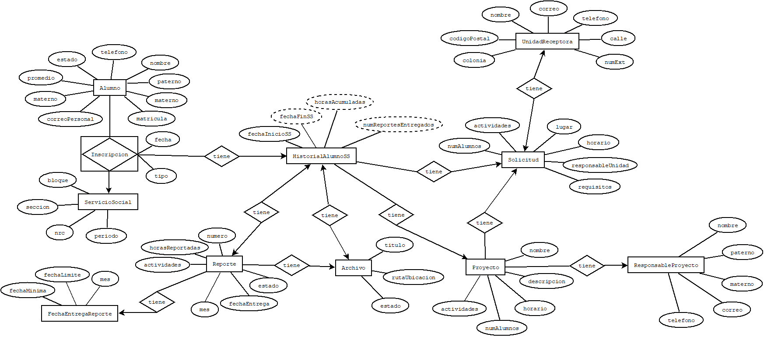

Ilustración 5 Modelo Entidad-Relación

# 

# 6. Modelo de dominio

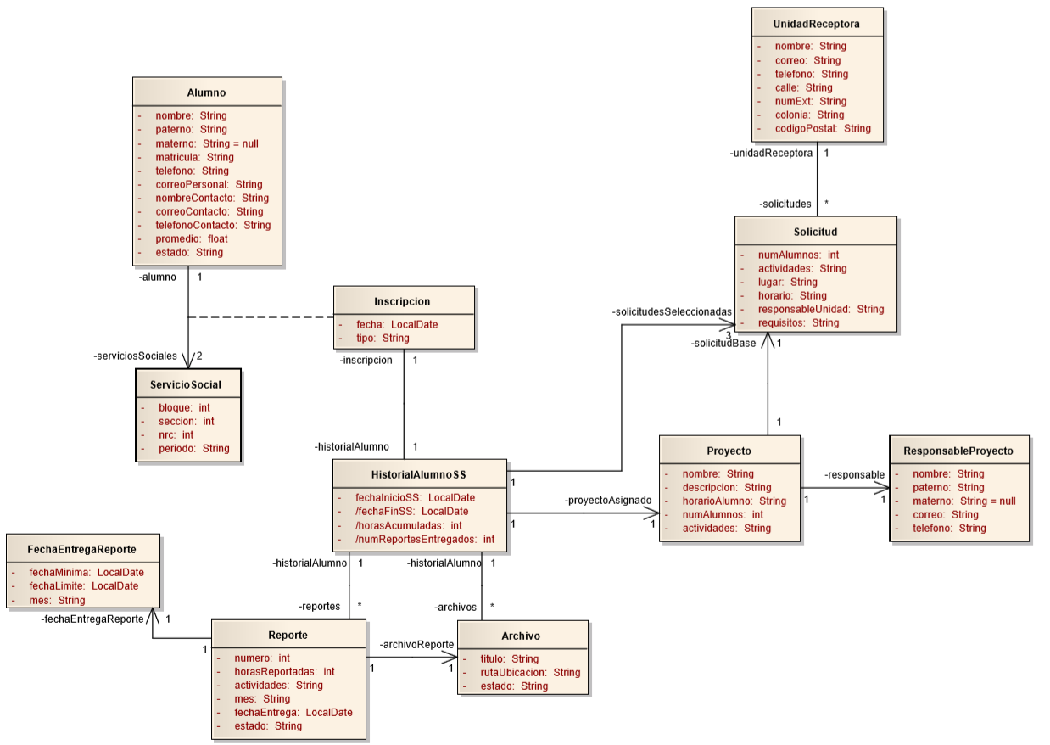

Ilustración 6 Modelo de dominio

# 

# 7. Conclusiones

En este trabajo se ha presentado el sistema en un diagrama de paquetes, el cual fue dividido en 3 paquetes: Coordinador, Alumno y Técnico Académico, en donde cada uno tiene su diagrama de casos de uso; así mismo, se mostraron sus respectivas descripciones que nos permiten conocer la interacción que tendrán los diferentes usuarios con el sistema. Además, se presentó un modelo de dominio que representa la descripción de las diferentes clases, así como las relaciones que tienen entre ellas y el rol que desempeñan en el sistema. Y, por último, un modelo E-R (Entidad-Relación) que permite visualizar la relación que tendrán las entidades dentro del sistema, además de darnos una vista general de la estructura que tendrá la base de datos.

Es conveniente realizar este sistema, ya que se espera que generaciones futuras puedan utilizarlo y así aprovechar las ventajas de organización que el sistema ofrece, lo cual permite que los alumnos lleven un orden de sus documentos y puedan tener una vista más detallada sobre su avance en el servicio social, como el hecho de visualizar sus horas acumuladas, además de permitir al coordinador visualizar y llevar un control de una manera más sencilla de todos los alumnos, documentos y avances del servicio social, no solo de un periodo en específico, sino también de los demás que hayan sido registrados en el sistema.